**Детский оздоровительный лагерь**

**при специальной (коррекционной)**

**общеобразовательной школе № 7 VIII вида**

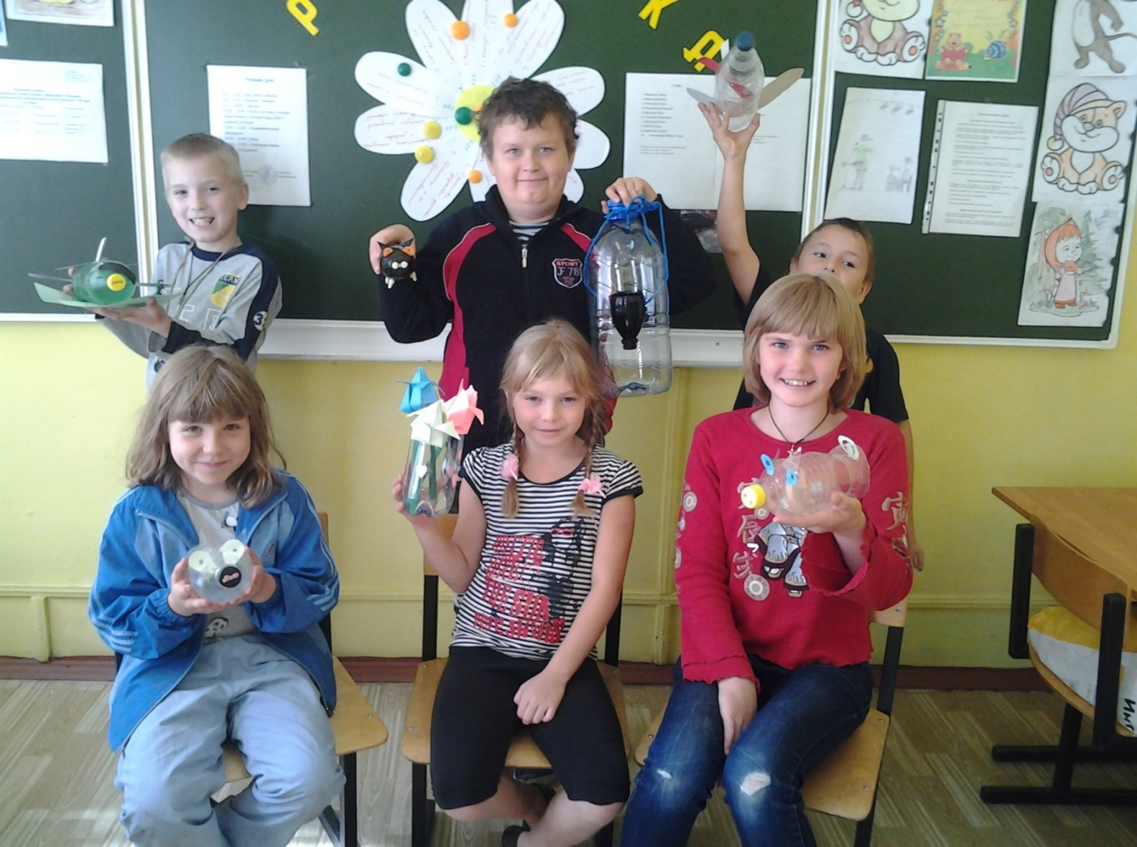

В нашем лагере отдохнуло 30 детей-первая смена,20 детей-вторная смена, из малообеспеченных, многодетных и неблагополучных семей.

Дети находились в лагере в течение 21 дня с 8 часов 30 минут до 14 часов 30 минут под присмотром квалифицированных педагогов. Было организовано полноценное, богатое витаминами, двухразовое питание. Соблюдался режим нахождения детей под открытым солнцем, питьевой режим. Каждый день в лагере начинался с зарядки на свежем воздухе и линейки, на которой сообщался план работы на день. Все мероприятия по плану проходили после завтрака с 10.00 до 12.00. Ребята с интересом участвовали в различных викторинах, шоу, играх, конкурсах. Команды для проведения игр создавались так, чтобы в каждой из них были ребята разного возраста.

План работы строился так, чтобы ребята были заняты целый день, но разными видами деятельности: спортивные соревнования, познавательные мероприятия, настольные игры. В лагере проходили тематические дни: «День ПДД», занятия по ОБЖ, противопожарной безопасности. Проведена тренировочная эвакуация. С 15-22 июля проходили мероприятия, посвящённые теме «Здоровье- наше богатство»: весёлые игры на свежем воздухе, конкурс рисунков на асфальте, конкурсно-познавательная программа «Мы – защитники окружающей среды».

Было проведено множество тематических бесед-презентаций: по правилам дорожного движения, о символике России, о правах ребёнка, по противопожарной безопасности, о вредных привычках, об оказании первой медицинской помощи. Проведена тренировочная эвакуация.

Дети с огромным удовольствием участвовали в Малых Олимпийских играх, посвящённых Олимпиаде «Сочи-2014».

Много мероприятий было направлено на экологическое воспитание детей.

Также традиционными были такие мероприятия, как викторины, спортивные соревнования, конкурсы рисунков. Организовывались сюжетно-ролевые игры: «Семья», «Мы строители», «В школе».

В течение смены в лагере работало 3 кружка: «Библиотечный", "Очумелые ручки", «Весёлые нотки», посещая которые дети могли раскрыть и развить свои таланты. В течение всей смены в лагере кроме воспитателей работала библиотекарь школы Ступина Н.Е.

Хочется выразить благодарность за оказанную помощь в работе с детьми МУК Центр досуга и народного творчества «Родник». Программы, которые они подготовили, были для детей незабываемыми.

Смена закончилась весёлым праздником, посвящённым её закрытию. Все дети получили подарки.

Начальник лагеря: Е.А. Определёнкова

*Фотосессия детского оздоровительного лагеря «Ромашка» при МСКОУ СКОШ №7* ***VIII вида***

***3-31 июля 2013 г.***

